Занятие по развитию речи «Зима. Зимние забавы»
Уважаемые родители! Поиграйте с ребенком, разогрейте пальчики
Пальчиковая гимнастика:
На полянку на лужок тихо падает снежок;
Улеглись снежинки – белые пушинки.
Ох, как холодно зимой! (сжимают и разжимают пальцы)
Не хочу идти домой!
Нужно ручки мне согреть (делают повороты кистями рук)
Подышать: «Х-Х-Х!» - (дышат на руки)
И потереть (хлопают в ладоши).
Посмотрите вместе с ребенком в окно, расскажите ему: Наступила зима, лежит снег, холодно. Спросите у малыша: Чем можно заняться на прогулке? (играть, кататься на санках, лепить снеговика).
А, тебе, нравится играть зимой? Рассмотрите внимательно вместе картину «Зимние забавы»

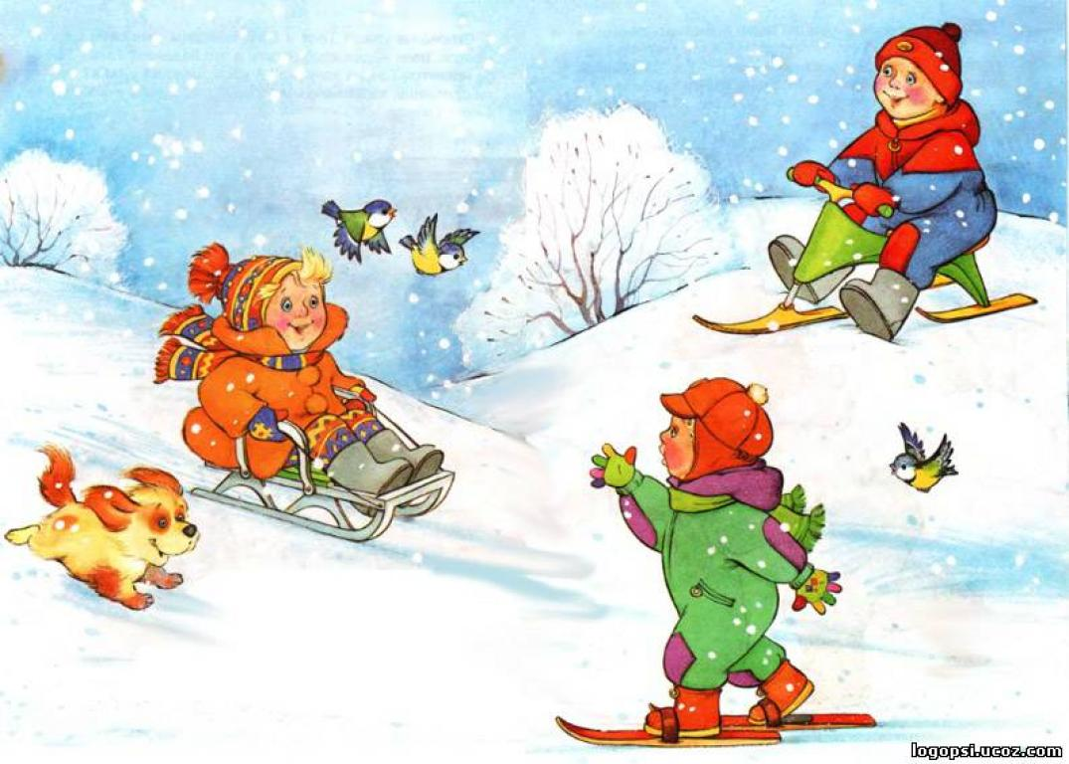

Спросите малыша:
-Какое время года?
-Как ты догадался, что зима?
-Кто нарисован на картине?
-Как одета девочка?
-Почему она так одета? Что делает девочка?
-Также спросите про остальных детей.

Вы рассмотрели картину. А теперь, расскажите ребенку про эту картину.
Наступила зима. Стало холодно. Кругом лежит снег. Дети вышли гулять. Они оделись тепло. Ребятишки взяли санки и лыжи, и пошли кататься с горки. Вместе с ними побежал гулять щенок. Очень весело зимой на горке.
Предложите своему малышу вместе составить рассказ. Взрослый начинает предложение, ребенок договаривает.
- Наступила (зима).
- Стало (холодно).
- Кругом лежит (снег).
- Дети вышли (гулять).
- Они оделись (тепло).
- Дети взяли с собой (санки, лыжи).
- Еще с ними отправился гулять (щенок).
- На горке очень (весело)
Сообщите своему малышу, что вы сейчас вместе с ним пойдете гулять и кататься на санках. Ребенок будет очень рад!

